

«Андагар» и HTML Academy представили совместную образовательную программу в новом подкасте
ИТ-компания «Андагар» и образовательная платформа HTML Academy выпустили совместный подкаст, в котором официально рассказали о запуске совместной программы для начинающих фронтенд-разработчиков. Вы уже сейчас можете посмотреть эфир в ВК.
В ходе эфира представители «Андагара» и Академии обсудили цели партнерства, требования к будущим участникам программы, современные тенденции в разработке, использование искусственного интеллекта в работе программистов, а также ожидания работодателя от начинающих специалистов.
Совместная программа рассчитана на девять месяцев и ориентирована на подготовку Junior Frontend-разработчиков. Обучение охватывает современные технологии фронтенд-разработки, включая React и TypeScript, а также работу с ИИ-инструментами, которые сегодня становятся обязательной частью профессионального стека разработчика.
По итогам обучения лучшие выпускники смогут пройти собеседование и получить предложение о стажировке в компании. Планируется, что наиболее успешные участники программы смогут присоединиться к реальным коммерческим проектам «Андагара».
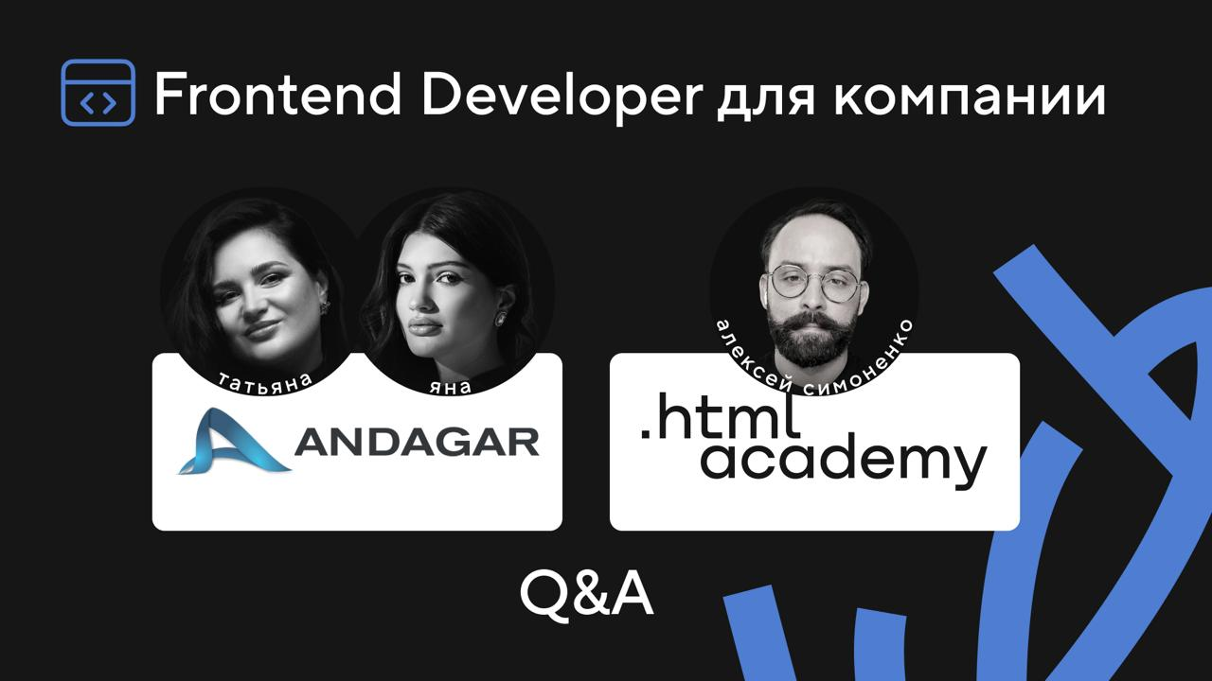
По словам HR-менеджера компании «Андагар» Яны Турусовой, участие в программе позволит компании познакомиться с перспективными специалистами еще на этапе обучения:
«Для нас это возможность работать с будущими сотрудниками еще до выхода на рынок труда. Мы сможем увидеть, как участники развиваются, решают практические задачи и работают в команде. Такой формат помогает не просто оценить знания кандидата на собеседовании, а наблюдать его профессиональный рост на протяжении всего обучения».
Представители «Андагара» также рассказали о подходах к работе с начинающими специалистами, использовании ИИ в разработке, востребованных технологиях и принципах наставничества внутри команд.
Напомним, сотрудничество между «Андагаром» и HTML Academy началось ранее в этом году: специалисты компании вошли в состав жюри чемпионата по верстке, после чего стороны объявили о разработке совместной образовательной программы для подготовки молодых ИТ-специалистов.

